1.

#include<iostream>

#include<math.h>

#include<stdio.h>

#include <stdlib.h>

double i,f,g=0;

int main()

{

printf("Funcion (x+3)evaluada entre -8< x <-4\n\n");

for(i=-8;i<-4;i++)

{

f =i+3;

printf("Funcion evaluada en %5e es %5e: ",i, f);

printf("\n");

}

printf("\n");

printf("Funcion sqrt(16-x^2 evaluada entre -4 < x < 3\n\n");

for(i=-4;i<3;i++)

{

g =sqrt(16-i\*i);

printf("Funcion evaluada en %5e es %5e: ",i, g);

printf("\n");

}

}

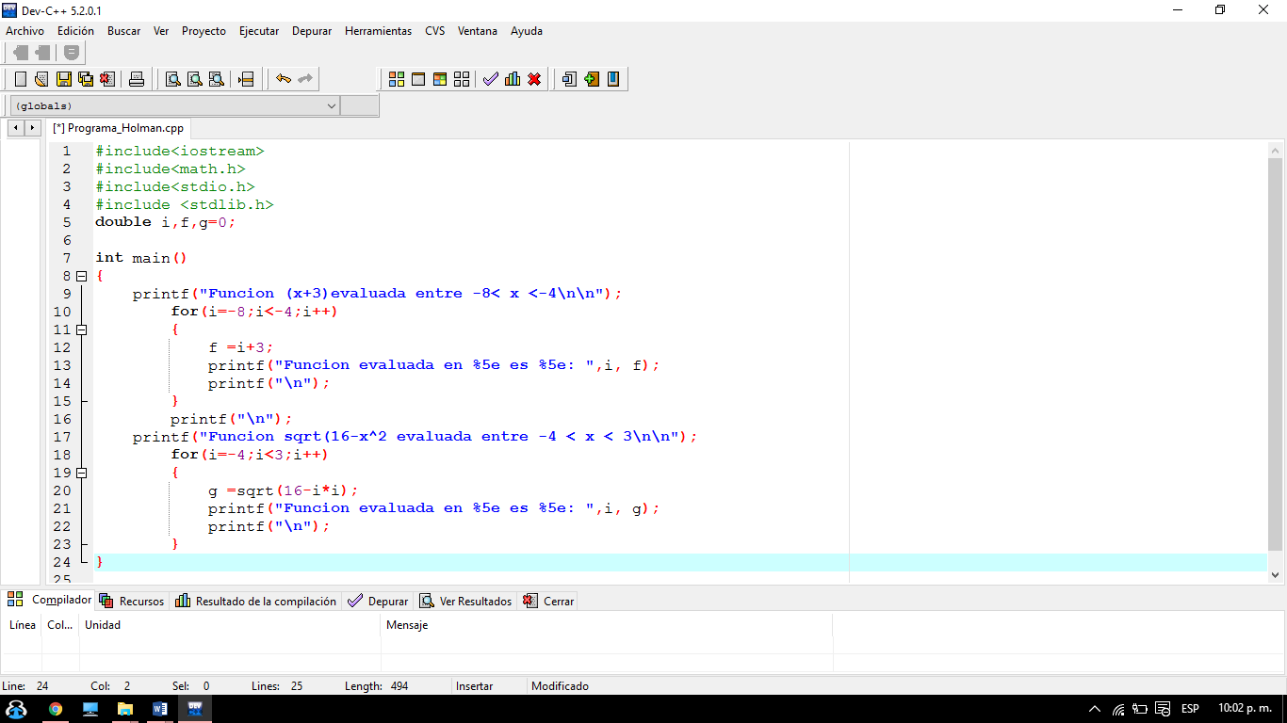

2.

#include<math.h>

#include<stdio.h>

#include <stdlib.h>

float f, n;

int main()

{

printf("Funcion F(x)= (5/9-x^2) evaluada en un X cualquiera \n\n");

printf("Ingrese un valor de n: \n");

scanf("%f",&n);

if(n!=3){

f =(5/(9-(n\*n)));

printf("El valor de f(x)= %f",f);

}

else

printf ("Ingrese un valor de n diferente de 3.");

}

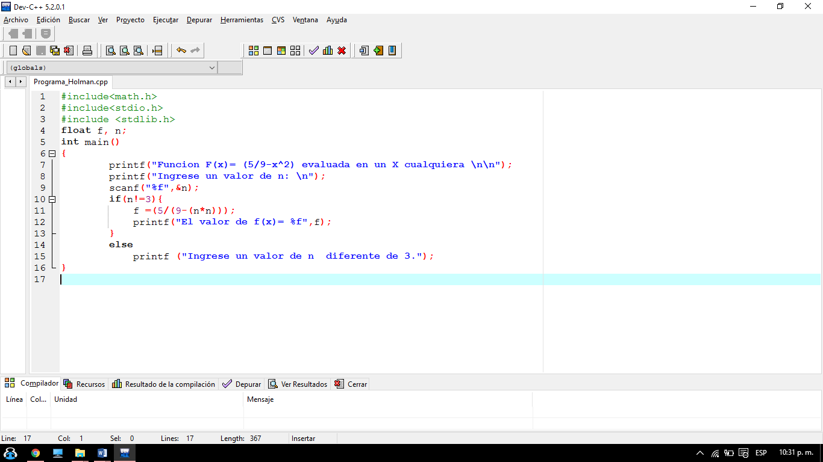

3.

#include<math.h>

#include<stdio.h>

#include <stdlib.h>

float i,s;

int j=0;

int main()

{

printf("Funcion F(x)= Sumatoria(n/2 \*(2+n-1)) evaluada entre 0>= x <=100 cualquiera \n\n");

for(i=0;i<=100;i++)

{

s=((i/2)\*(2+i-1));

printf ("\n El Valor de S(%d) es: %f",j,s);

j++;

}

}

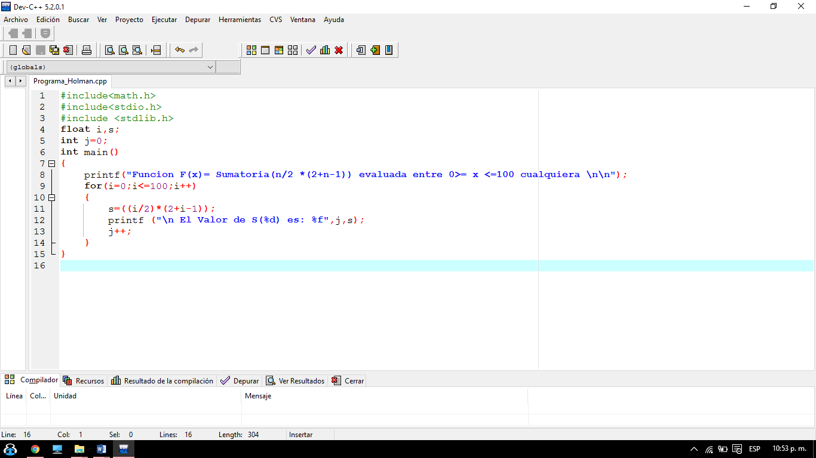

4.

#include<math.h>

#include<stdio.h>

#include <stdlib.h>

float b=5.2, c;

int a=2;

int main()

{

c=((a/b)+(b/3));

printf ("El valor de C es: %f",c);

}

